

Ministerio de Minas y Energía

COMISIÓN DE REGULACIÓN DE ENERGÍA Y GAS

RESOLUCIÓN No. DE 2011

( )

Por la cual se regulan las pruebas y auditoría definidas en la Resolución CREG 005 de 2010.

LA COMISIÓN DE REGULACIÓN DE ENERGÍA Y GAS

En ejercicio de sus facultades legales, en especial de las conferidas por las Leyes 142 y 143 de 1994 y 1215 de 2008, y en desarrollo de los Decretos 2253 de 1994 y 2696 de 2004,

C O N S I D E R A N D O Q U E:

El Artículo 74.1 de la ley 142 de 1994 le atribuyó la función de expedir la regulación específica para la cogeneración de electricidad y el uso eficiente de energía y gas combustible por parte de los consumidores y de establecer criterios para la fijación de compromisos de ventas garantizadas de energía y potencia entre las empresas eléctricas y entre éstas y los grandes usuarios.
De acuerdo con lo establecido en la citada norma, debe expedir el Reglamento de Operación para regular el funcionamiento del Mercado Mayorista de Energía.
En cumplimiento de lo previsto en las normas anteriores, expidió la resolución CREG 085 de 1996, modificada y adicionada por las resoluciones CREG 107 de 1998, CREG 032 y CREG 039 de 2001 para regular la actividad de cogeneración.
Posteriormente, la ley 1215 de 2008 le asignó la función de determinar, “los requisitos y condiciones técnicas que deben cumplir los procesos de producción combinada de energía eléctrica y energía térmica para que sean considerados un proceso de cogeneración, la metodología para la remuneración del respaldo que otorga el Sistema Interconectado Nacional a los Cogeneradores, la cual debe reflejar los costos que se causan por este concepto, y los demás aspectos necesarios que considere la CREG”.
En cumplimiento de lo previsto en la Ley 1215 de 2008, la Comisión expidió las Resoluciones CREG 134 de 2008, CREG 162 de 2008, CREG 077 de 2009 y CREG 005 de 2010.
De acuerdo con lo establecido en la Resolución CREG 005 de 2010, corresponde al Consejo Nacional de Operación, CNO, desarrollar el procedimiento de prueba y auditoría para las plantas de Cogeneración y a esta Comisión la adopción de dicho procedimiento por medio de una Resolución.
El CNO mediante comunicación con radicado CREG E-2010-004344 del día 12 de Mayo de 2010 envió a la Comisión la propuesta para regular la auditoría y pruebas para las plantas de cogeneración. La firma Lee e Infante Ltda., contratada por el CNO para la elaboración de la propuesta, presentó la misma el 31 de mayo de 2010.
La respuesta a los comentarios formulados por la Comisión durante la presentación fue enviada mediante la comunicación con radicado CREG E-2010-005226.
En la revisión y análisis del protocolo de prueba y auditoría enviado por el CNO y elaborado por la firma Lee e Infante Ltda., se identificaron dos etapas en la realización de las pruebas y auditoría a las plantas de Cogeneración.
El procedimiento de prueba y auditoría se hizo público mediante la Resolución CREG 102 de 2010.
Mediante la comunicaciones con radicados E-2010-007931, E-2010-007906, E-2010-007897, E-2010-007896, E-2010-007857, E-2010-007807, E-2010-007795, E-2010-009515, E-2010-007666, E-2010-007657, E-2010-007612, E-2010-007611 y E-2010-007611se recibieron comentarios de Empresas Públicas de Medellín E.S.P., Riopaila Castilla S.A., Gecelca S.A. E.S.P., Ingenio Risaralda S.A., Manuelita S.A., Asocaña, Expertos en Mercados XM S.A. E.S.P., Ingenio Carmelita S.A., Isagen S.A. E.S.P., Incauca S.A., Ingenio Providencia S.A., Proyectos Energéticos del Cauca S.A. E.S.P. respectivamente;
Los comentarios recibidos fueron considerados para la expedición de la presente resolución y su respectivo análisis, así como el cuestionario de que trata el Decreto 2897 de 2010, se presentan en el documento CREG 034 de 2011.
No se informó sobre este acto a la Superintendencia de Industria y Comercio por cuanto no tiene incidencia sobre la libre competencia según lo señalado en el Decreto 2897 de 2010.

La Comisión de Regulación de Energía y Gas, en su Sesión 483 del 7 de abril de 2011, acordó expedir esta resolución.
R E S U E L V E:

ARTÍCULO 1. Pruebas y auditoría para plantas de Cogeneración. Las pruebas y auditoría señaladas en la Resolución CREG 005 de 2010 serán realizadas usando el procedimiento descrito en el Anexo 1 de esta resolución. El procedimiento se realizará en dos etapas, como se describe a continuación:
- Primera etapa: Revisión documental previa
- Condiciones: La revisión documental deberá ser realizada por la firma auditora empleando para ello la información señalada en el numeral 6 del Anexo de la presente Resolución y la demás que considere pertinente para la realización de la auditoría.
- Resultados: La firma auditora deberá entregar como resultado:
- Concepto donde se establezca, expresamente y sin ambigüedades, si es posible realizar la prueba conforme a las reglas establecidas en el anexo de la presente Resolución.
- Listado de las desviaciones respecto del procedimiento de prueba y auditoría establecido en el Anexo de esta Resolución y ajustes necesarios para el cumplimiento de los requisitos establecidos.
- Concepto donde se establezca, expresamente y sin ambigüedades, si la información reportada a la fecha por el Cogenerador de acuerdo con el artículo 5 de la Resolución 005 de 2010 cumple con los requisitos del artículo 7 de la Resolución CREG 107 de 1998 modificado por el artículo 4 de la Resolución 005 de 2010 y por tanto, puede ser empleada para la actividad de seguimiento señalada en el artículo 7 de la misma Resolución.
- Plazo de ejecución: El cogenerador deberá contratar la realización de la auditoría y la firma auditora realizar la revisión documental dentro de las ocho (8) semanas siguientes a la entrada en vigencia de la presente Resolución.
- Segunda etapa: Auditoría y prueba in situ
- Condiciones: La segunda etapa de la auditoría y pruebas, se realizará una vez se hayan corregido todas las desviaciones detectadas durante la revisión documental y el cogenerador haya presentado el método de corrección de la información reportada a la firma auditora para su validación.
- Resultados: La firma auditora deberá entregar como resultado:

- Cálculo del Rendimiento Eléctrico Equivalente, así como la producción mínima de energía eléctrica y térmica de acuerdo con lo establecido en el artículo 2 de la Resolución CREG 005 de 2010.
- Concepto en el que se establezca, expresamente y sin ambigüedades, si el método de corrección definido por el Cogenerador para la información reportada en cumplimiento con el artículo 5 de la Resolución 005 de 2010 permite que ésta pueda ser empleada para el seguimiento señalado en el artículo 7 de la misma Resolución en caso de que éste sea necesario.
- Plazo de ejecución: La segunda etapa de la auditoría se debe realizar dentro de las dieciocho (18) semanas siguientes a la finalización del periodo para contratación y ejecución de la revisión documental.

Parágrafo 1. Si el Cogenerador se encuentra aislado del SIN, o por requerimientos de seguridad y confiabilidad del SIN, o por aplicación del Decreto 880 de 2007 o aquel que lo modifique o sustituya, no puede ser despachado en ningún período, se procederá por parte del CND a cancelar la prueba y a establecer la nueva fecha de ejecución de la misma.
Parágrafo 2. La información reportada hasta la fecha de la prueba de acuerdo con el artículo 5 de la Resolución 005 de 2010 podrá ser corregida y reportada al CND, por una sola vez y dentro de las dos (2) semanas siguientes al envío de la certificación del cumplimiento de los parámetros exigidos en los artículos 2 y 3 de la Resolución CREG 005 de 2010 al CND y a la CREG de acuerdo con lo señalado en la Resolución CREG 005 de 2010.
ARTÍCULO 2. Adición al artículo 5 de la Resolución CREG 005 de 2010. Se adiciona el siguiente literal al artículo 5 de la Resolución CREG 005 de 2010:
“ d) Las mediciones podrán ser modificadas dentro de las veinticuatro (24) horas siguientes a la realización del reporte.”
ARTÍCULO 3. Adición al artículo 6 de la Resolución CREG 005 de 2010. Se adiciona el siguiente parágrafo al artículo 6 de la Resolución CREG 005 de 2010:
“Parágrafo 2: Si el Cogenerador requiere de la quema simultánea de combustibles para su operación, podrá emplear éstos para la prueba. El REE se determinará como en el caso de la quema alternada o combinada de combustibles.”
ARTÍCULO 4. Adición al artículo 7 de la Resolución CREG 005 de 2010. Se adiciona el siguiente parágrafo al artículo 7 de la Resolución CREG 005 de 2010:
“Parágrafo 2: La pérdida de calidad de cogeneración del proceso de producción combinada de energía eléctrica y térmica en los términos de este artículo, será considerada como una causal para la cancelación del registro de la frontera comercial respectiva, de que trata el artículo 3 de la Resolución CREG 006 de 2003 o aquella que la modifique o sustituya.
Para el efecto, corresponderá al ASIC cancelar la frontera comercial.”

ARTÍCULO 5. Vigencia. Esta resolución rige a partir de la fecha de su publicación en el Diario Oficial y deroga las disposiciones que le sean contrarias.

PUBLÍQUESE Y CÚMPLASE

Dada en Bogotá, D.C. a los

TOMÁS GONZÁLEZ ESTRADA | JAVIER AUGUSTO DÍAZ VELASCO
Viceministro de Minas y Energía | Director Ejecutivo
Delegado del Ministro de Minas y Energía
Presidente

ANEXO
Pruebas y auditoría para los procesos de Cogeneración
1. Generalidades
La prueba para determinar el Rendimiento Eléctrico Equivalente (REE) y la Producción mínima de energía eléctrica y térmica en el proceso de cogeneración, se debe realizar de acuerdo con las reglas establecidas en este Anexo.
1.1 Alcance de la prueba
Como resultado de esta prueba se deberán obtener los valores del Rendimiento Eléctrico Equivalente (REE) y la Producción mínima de energía eléctrica y térmica en el proceso.
2. Definiciones
Rendimiento Eléctrico Equivalente (REE): Corresponde a la relación entre la Energía primaria del combustible, la Energía Eléctrica y el Calor Útil, tal como está definido en el literal a) del artículo 2 de la Resolución CREG 005 de 2010.
$$REE=\frac{EE}{EP-\frac{CU}{η_{ref CU}}}$$
Energía Eléctrica (EE): Producción total bruta de energía eléctrica en el proceso, expresada en kWh. Por consiguiente, incluye tanto la energía eléctrica usada en el proceso productivo propio como los excedentes entregados a terceros.
Energía primaria del combustible (EP): Energía primaria del combustible consumido por el proceso, expresada en kWh, y calculada empleando el Poder Calorífico Inferior del combustible.
Calor Útil (CU): Es la energía térmica obtenida como resultado de un proceso de Cogeneración, destinada al consumo propio o de terceros en procesos industriales o comerciales.
Fluido transportador de Calor Útil: Es el medio utilizado en el proceso de cogeneración para transportar y suministrar el calor útil al proceso productivo asociado. Los más comúnmente usados son el vapor, el agua, los líquidos térmicos y gases calientes.
Producción mínima de energía eléctrica y térmica en el proceso: Es la menor proporción aceptada a los Cogeneradores, según la Resolución CREG 005 de 2010, entre la Energía Térmica o Energía Eléctrica producidas en un proceso de cogeneración y la energía total (Eléctrica más Térmica) producida en el mismo proceso de cogeneración, expresada en porcentaje [%] con aproximación a un (1) decimal.
De acuerdo con el parágrafo 2 del artículo 2 de la Resolución CREG 005 de 2010, para los cálculos señalados en los literales a) y b) de dicho artículo sólo se podrá considerar como energía térmica el Calor Útil.
Auditoría: Labor que realiza una persona jurídica escogida de la lista definida por el CNO para el efecto, mediante la cual un cogenerador certifica el REE de su proceso y el cumplimiento de la proporción de la producción de energía eléctrica y térmica.
Calibración: Operación que bajo condiciones específicas establece, en una primera etapa, una relación entre los valores y sus incertidumbres de medición asociadas obtenidas a partir de los patrones de medición, y las correspondientes indicaciones con las incertidumbres asociadas y, en una segunda etapa, utiliza esta información para establecer una relación que permita obtener un resultado de medición a partir de una indicación.
Laboratorio de pruebas y ensayo acreditado: Laboratorio que posee la competencia e idoneidad necesarias para llevar a cabo en forma general la determinación de las características, aptitud o funcionamiento de materiales o productos y que ha sido reconocido por el Organismo Nacional de Acreditación de Colombia, ONAC, la Superintendencia de Industria y Comercio (SIC) de Colombia o la autoridad competente.
Combustible: Es la fuente de energía primaria del proceso de cogeneración. La Resolución CREG 005 de 2010 señala los tipos de combustible usados en la cogeneración:
Gaseosos: el gas natural.
Líquidos: Son los combustibles derivados del petróleo, para los fines de esta Resolución se dividen en: hidrocarburos con grados API < 30 e hidrocarburos con grados API > 30.
Sólidos: el carbón, el bagazo y demás residuos agrícolas de la caña de azúcar y otros combustibles de origen agrícola.
Poder Calorífico del Combustible: Es el contenido energético de un combustible, es decir, la cantidad de energía calórica en un volumen o masa de combustible dado. Se expresa usualmente en Btu/ft³, kcal/kg o Btu/lb.
Poder Calorífico Inferior o Neto (Low Heating Value, LHV): Es la cantidad de energía transferida como calor en la reacción de combustión pero el agua que se forma en la combustión y la inherente del combustible permanecen en la fase de vapor. Para calcular el Rendimiento Eléctrico Equivalente (REE) se considerará el Poder Calorífico Inferior (LHV) del combustible.
Poder Calorífico Superior o Bruto (High Heating Value, HHV): Es la cantidad de energía transferida como calor en la reacción de combustión donde todos los productos de combustión son enfriados a 600 °F y el agua producto de la reacción ha sido condensada.
3. TECNOLOGÍAS Y TIPOS DE CICLO
3.1 Producción de Energía Eléctrica a partir de Energía Térmica
- Recuperador de calor de un proceso con turbina de vapor.
3.2 Producción de Energía Térmica a partir de un proceso de generación Energía Eléctrica
Generador de vapor convencional
- Turbina de vapor a contrapresión sin condensación.
- Turbina de vapor a contrapresión y condensación.
- Turbina con extracción de vapor a y condensación.
Turbina de gas
- Turbina de gas con caldera de recuperación de calor.
- Turbina de gas en ciclo combinado con turbina de vapor.
- Turbina de gas para secado de productos.
Motor de combustión interna
- Motor de combustión con recuperación de calor.

4. SISTEMA DE UNIDADES Y EQUIVALENCIAS APLICABLES.
Las mediciones realizadas en las plantas de cogeneración que proveen los datos para el cálculo del REE y la producción mínima de energía eléctrica y térmica deberán garantizar la exactitud y trazabilidad de las medidas. Las mediciones expresadas en sistemas de unidades diferentes al Sistema Internacional de Unidades (SI) tendrán en cuenta las equivalencias de las unidades que se establecen en este Anexo.
Los registros de Energía Primaria entregada por el combustible consumido, la producción de Energía Eléctrica de cogeneración y el Calor Útil deben ser mantenidos, reportados y expresados en kWh.
A continuación se relacionan las equivalencias de las unidades que se utilizarán en los cálculos necesarios para las pruebas y auditoría de los procesos de cogeneración. Los resultados de la aplicación de las equivalencias se aproximarán a dos (2) decimales:
1 kcal = 4,1868 kJ 1 Btu = 1,0551 kJ
1 Btu = 0,252 kcal 1 kWh = 3600 kJ
1 kWh = 3412,14 Btu 1 kWh = 859,8452 kcal
1 m³ = 35,3147 ft³ 1 m³ = 264,1722 gal
1 lb = 0,4536 kg 1 kgf/cm² =14,2233 psig
1 kgf/cm² = 735,5615 mmHg 1 kgf/cm² = 28,9591 inHg
1 bar = 1,0197kgf/cm² 1 Btu/lb = 0,5555 kcal/kg
°C = 0,5555 x (ºF - 32)

5. MEDICIONES
5.1 Mediciones eléctricas
La medición de la energía eléctrica bruta, en los bornes del generador, se hará utilizando los contadores de energía de la unidad, que serán al menos clase IEC 0,5, y las lecturas de potencia instantánea en los vatímetros propios de la unidad en prueba.
5.2 Gas natural
Los medidores de flujo de gas natural utilizados para las pruebas deberán cumplir con el margen de error del 1% establecido en el Reglamento Único de Transporte (RUT) de gas natural por redes aprobado mediante la Resolución CREG 071 de 1999 y demás normas que la modifican o complementan. Desde la fecha de calibración de los instrumentos de medición de flujo de gas hasta el momento de realización de la prueba, no podrán haber transcurrido más de doce (12) meses. El acta o certificado de calibración deberá ser expedido por el transportador de gas natural, su delegado, o una firma debidamente acreditada con capacidad para prestar este tipo de servicios.
5.3 Combustibles líquidos
Las plantas y/o unidades que operan con combustible líquido deberán tener medidores con una exactitud al menos de 0,5%. Desde la fecha de calibración de los contadores de combustible líquido hasta el momento de realización de la prueba, no podrán haber transcurrido más de doce (12) meses. El acta o certificado de calibración deberá ser expedido por una entidad acreditada con capacidad para prestar este tipo de servicios, por el fabricante o por su representante.
5.4 Combustibles sólidos
La medición de la cantidad de combustibles sólidos consumida por la unidad durante la prueba se hará utilizando los alimentadores gravimétricos propios de la unidad. Si la unidad cuenta con alimentadores volumétricos que puedan medir el volumen de combustible consumido durante la prueba, se podrá hacer la medición de este volumen siempre y cuando un laboratorio acreditado certifique la densidad del combustible en las condiciones en que éste cae de las tolvas a los alimentadores, con el fin de poder calcular la masa de combustible consumido. La exactitud de la medida del consumo de combustibles sólidos será del 2,0%.
Las centrales que no cuenten con equipos alimentadores harán la medición en la báscula instalada en la banda transportadora que alimenta las tolvas del combustible, siguiendo el procedimiento establecido en este Anexo. Desde la fecha de expedición del acta o certificado de calibración de la báscula hasta el momento de la prueba, no podrán haber transcurrido más de doce (12) meses. El acta o certificado de calibración deberá ser expedido por una entidad acreditada con capacidad para expedir este tipo de certificados.
5.5 Temperatura ambiente y presión barométrica
La temperatura ambiente y la presión barométrica se medirán con instrumentos que tengan una exactitud dentro del rango de ± 1,0%. Los instrumentos portátiles deberán estar situados, durante el período de la prueba, en un sitio a la sombra y en cercanías del tanque de agua de reposición del ciclo térmico. Para aquellas plantas que tengan instalado el sistema de medición que cumpla con los requerimientos de precisión podrán ser utilizados sus registros para las pruebas.
Desde la fecha de expedición del acta o certificado de calibración de los instrumentos de medición hasta el momento de la prueba, no podrán haber transcurrido más de doce (12) meses. El acta o certificado de calibración deberá ser expedido por una entidad acreditada con capacidad para expedir este tipo de certificados.
5.6 Medidas de fluidos transportadores de calor
Las mediciones para determinar los caudales de los fluidos transportadores de calor: vapor, agua líquidos térmicos, gases, etc., deberán tener una exactitud de 2,0%; las presiones y temperaturas, deberán tener una exactitud de 1,0%, y se realizarán en tantos puntos cuantos sean necesarios para el cálculo del calor útil total suministrado al proceso. Desde la fecha de calibración de estos medidores hasta el momento de realización de la prueba, no podrán haber transcurrido más de doce (12) meses. El acta o certificado de calibración deberá ser expedido por una entidad acreditada con capacidad para prestar este tipo de servicios, el fabricante o su representante.

En caso de que no existan laboratorios con un procedimiento de calibración acreditado, se podrá emplear las mejores prácticas de ingeniería para la calibración de los instrumentos de medición con el fin de garantizar los límites establecidos. El procedimiento empleado deberá ser presentado y aprobado durante la primera etapa de la auditoría y pruebas por la firma auditora.

6. INFORMACIÓN QUE EL COGENERADOR DEBE PRESENTAR PARA APROBACIÓN ANTES DE LA PRIMERA PRUEBA

6.1 Diagrama del Proceso e Instrumentación (P&ID) de cogeneración.
El diagrama del proceso debe contener al menos:
- Indicación de todos los puntos de mediciones de entrada y de entrega de combustibles a todos los procesos que demanden combustible, con la identificación de la línea de suministro de combustibles al proceso de cogeneración.
- Identificación de los distribuidores y líneas de vapor a presiones diferentes para diferenciar el calor útil del proceso de cogeneración del suministro de otra energía térmica del proceso industrial.
- Líneas de vapor desde calderas a turbinas, con todos los puntos de medición de entrega de vapor.
- Líneas de vapor de las extracciones de la(s) turbina(s) de vapor, con indicación los equipos y/o distribuidores a los cuales se alimenta con este vapor, con las mediciones correspondientes.
- Líneas de agua de alimentación, retornos de condensado y de reposición del ciclo.
- Líneas de interconexión con los elementos de corte, regulación y/o control de vapor, agua y demás medios de transporte de energía térmica entre las diferentes etapas de procesos térmicos, con los puntos de medición.
6.2 Características de la instrumentación para medidas
- Características de la instrumentación instalada para medición de cantidades de combustible, indicando en el diagrama su ubicación y etiqueta de identificación.
- Características de la instrumentación instalada para medición de caudales, presiones y temperaturas de vapor, de agua y/o de otros medios de transporte de energía térmica, indicando en el diagrama su ubicación y etiqueta de identificación.
- Características de la instrumentación instalada para medición de energía eléctrica, indicando en el diagrama su ubicación y etiqueta de identificación.
6.3 Variables del proceso calculadas
- Cuando la planta no disponga de medida se deberá presentar el método de cálculo de energía primaria de cogeneración si el combustible principal no es exclusivo para el proceso de cogeneración.
- Indicar y presentar el método de cálculo del Calor Útil de cogeneración suministrado al proceso cuando no exista medición de las variables requeridas.
7. PROCEDIMIENTO DE LA PRUEBA
La prueba se realizará a máxima capacidad y se iniciará una vez el operador considere que los parámetros de operación de la unidad se encuentran estables.
En las centrales que realicen quema alternada o combinada de combustible, la prueba deberá realizarse a máxima capacidad con su combustible principal para cogeneración.
En el caso de plantas que requieran de la quema simultánea de combustibles para su operación, podrán emplear éstos para la prueba.
7.1 Condiciones de la medición
Las mediciones deberán realizarse con la instrumentación definida y aprobada junto con el diagrama del proceso e instrumentación mencionado en el numeral 6.1 de este procedimiento, la cual debe quedar plenamente identificada por su etiqueta y establecida su localización. En el documento aprobado igualmente quedará establecida y aprobada la posibilidad de determinar algunos valores por medio de cálculos en los casos en los cuales la medida directa no sea viable por razones de instalación y siempre y cuando este cálculo arroje valores de buena confiabilidad.
7.2 Unidades a gas natural o combustible líquido
La prueba de las unidades que operan con gas natural o combustible líquido tendrá una duración de dos (2) horas.
Durante la prueba se tomarán lecturas acumuladas, que serán base de los cálculos de Energía Primaria, Calor Útil y la energía de cogeneración y lecturas instantáneas que servirán primordialmente para verificar que las condiciones de operación de la unidad permanezcan estables durante la prueba.
Las lecturas acumuladas de cada una de las variables medidas, tanto iniciales como finales, deben realizarse de forma simultánea.
7.2.1 Lecturas acumuladas
- Se medirá la energía eléctrica de cogeneración en bornes del generador, utilizando los instrumentos propios de la planta. Esta energía se medirá haciendo la diferencia entre las lecturas inicial y final del contador de la unidad.
- Se medirá el consumo de combustibles registrados durante la prueba haciendo la diferencia entre las lecturas acumuladas iniciales y finales en los medidores correspondientes, según el combustible utilizado. Esta medición del combustible consumido en el período de la prueba se efectuará en pies cúbicos para el gas y galones, kilogramos, metros cúbicos o libras para combustibles líquidos y será la utilizada para los cálculos.
- Se medirá el suministro de calor útil en el fluido transportador de calor durante la prueba (vapor, agua, aceite térmico, etc.) haciendo la diferencia entre las lecturas acumuladas iniciales y finales en los medidores correspondientes. Estas lecturas se deben complementar con las de lecturas de presiones y temperaturas en los puntos de control.
Cuando los equipos de medición tengan software que permita el registro automático de las mediciones, serán estos los valores oficiales de la prueba.
7.2.2 Lecturas instantáneas
Se tomarán lecturas instantáneas, cada quince (15) minutos, del flujo de combustible, generación bruta (en bornes de generador), y de los fluidos transportadores de calor. Los promedios de las lecturas de la presión, temperatura de los fluidos transportadores de calor se utilizarán para los cálculos.
7.2.3 Muestreo de combustible
Se tomarán dos muestras de gas o del combustible líquido utilizado, una al inicio y la otra al final de la prueba. La toma de muestras será supervisada por un representante de la Auditoría.
Los análisis de las muestras deberán ser practicados en un laboratorio acreditado.
El auditor vigilará la toma de las muestras, pero es responsabilidad del cogenerador remitirlas al laboratorio para su análisis, cuyos resultados deberán ser de igual forma enviados por el cogenerador al Auditor.
Los análisis de laboratorio deberán especificar lo siguiente:
- Poder calorífico volumétrico ideal y real, bruto y neto (HHV y LHV), para el caso del gas natural.
- Poder calorífico Bruto (HHV) del combustible líquido
- Poder calorífico Neto (LHV) calculado a partir del bruto y del contenido de hidrógeno, del combustible líquido.
- Gravedad específica del combustible líquido.
7.3 Unidades que consumen combustible sólido
Las pruebas de las unidades que operan con combustible sólido tendrán una duración de dos (2) horas, cuando la medición del combustible se haga por medio de alimentadores gravimétricos, o cuando la medición del volumen se haga por medio de alimentadores volumétricos, siempre y cuando la densidad del combustible sólido la certifique un laboratorio acreditado.
Durante la prueba se tomarán lecturas acumuladas, que serán la base de los cálculos de Energía Primaria, Calor Útil y la energía de cogeneración y lecturas instantáneas que servirán primordialmente para verificar que las condiciones de operación de la unidad permanezcan estables durante la prueba.
Las lecturas acumuladas de cada una de las variables medidas, tanto iniciales como finales, deben realizarse de forma simultánea.
7.3.1 Lecturas acumuladas
- Se medirá la energía eléctrica de cogeneración en bornes del generador, utilizando los instrumentos propios de la planta. Esta energía se medirá haciendo la diferencia entre las lecturas inicial y final del contador de la unidad.
- Para la medición de los consumos de combustible en las centrales que cuentan con alimentadores gravimétricos de combustible sólido o alimentadores volumétricos que permitan medir el volumen consumido, se tomarán las lecturas acumuladas inicial y final de estos equipos. En las centrales a combustible sólido que no cuenten con alimentadores gravimétricos o volumétricos para medir la cantidad de combustible sólido consumido durante la prueba se podrá utilizar el Método de Tolvas Llenas previsto en el Numeral 7.3.2 de este Anexo.
En caso de no disponer de los dos métodos anteriores, se podrán realizar balances de masas y energía, siempre y cuando la determinación de las cantidades globales de entrada de combustible provenga de equipos de pesaje con calibración vigente. El procedimiento que se aplique debe previamente ser sometido a conocimiento y aprobación del auditor.
- Se medirá el suministro de calor útil en el fluido transportador de calor durante la prueba (vapor, agua, aceite térmico, etc.) haciendo la diferencia entre las lecturas acumuladas iniciales y finales en los medidores correspondientes. Estas lecturas se deben complementar con las de lecturas de presiones y temperaturas en los puntos de control.
7.3.2 Método de Tolvas Llenas.
Este método consiste en determinar al inicio de la prueba un nivel de referencia en las tolvas, en el cual se rasa el material homogéneamente, se suspende la alimentación a las tolvas y se da inicio a la prueba.
Al término de la prueba se repondrá la cantidad de combustible faltante hasta el nivel inicial de referencia de las tolvas, haciendo simultáneamente el pesaje, mediante la báscula instalada en la banda transportadora. La medida resultante en la báscula será equivalente al combustible sólido consumido durante la prueba.
Para la utilización del método de tolvas llenas se deben tener en cuenta los siguientes aspectos:
- Al inicio de la prueba se determinará el nivel de referencia de las tolvas
- Durante el transcurso de la prueba se alimentan periódicamente las tolvas, regresando cada vez el nivel original que tenían al comenzar la prueba, haciendo simultáneamente el pesaje, mediante la báscula instalada en la banda transportadora.
- Cuando se supere el tiempo mínimo establecido de dos (2) horas para la prueba y el nivel de las tolvas se encuentre en situación original, se tomarán simultáneamente las lecturas del combustible sólido que ha sido pesado en la báscula, del contador de energía eléctrica cogenerada y la hora exacta.
7.3.3 Lecturas instantáneas
Se tomarán lecturas instantáneas de consumo de combustible, cada quince (15) minutos. Se tomarán lecturas instantáneas, cada quince (15) minutos, de la generación bruta (en bornes de generador), y de los fluidos transportadores de calor. Los promedios de las lecturas de la presión, temperatura de los fluidos transportadores de calor se utilizarán para los cálculos pertinentes. Los datos instantáneos de flujo de combustible sirven solamente para comprobar la carga estable de la unidad.
7.3.4 Muestreo de combustible
En las centrales que operan con combustible sólido en las que existan facilidades para tomar muestras del combustible sólido que está entrando a la caldera, en la parte inferior de las tolvas o en los alimentadores, se tomarán muestras cada treinta (30) minutos.
Mientras se implementan las facilidades para la toma de muestras en las plantas que no cuenten con ellas, se deberá tomar al menos dos (2) muestras (al iniciar y al finalizar la prueba) en el sistema de transporte de combustible, antes de las tolvas alimentadoras o del equipo que haga sus veces. El procedimiento que se aplique deberá ser sometido previamente a conocimiento y aprobación del auditor.
Las muestras recolectadas serán homogeneizadas y cuarteadas de manera que se obtenga una muestra promedio del combustible sólido utilizado durante la prueba, que será dividida en dos partes: una de ellas será enviada a un laboratorio acreditado y la otra será reservada como testigo en la respectiva central, por lo menos durante tres meses.
Los análisis de laboratorio deberán especificar lo siguiente:
- Análisis próximo
- Análisis último
- Poder calorífico bruto y neto (HHV y LHV)

8. FORMATOS PARA LA PRUEBA

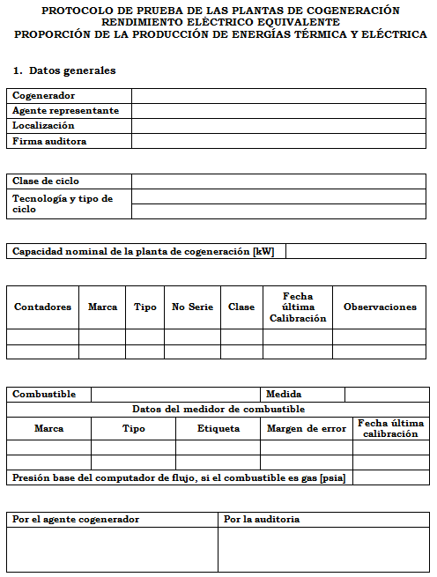
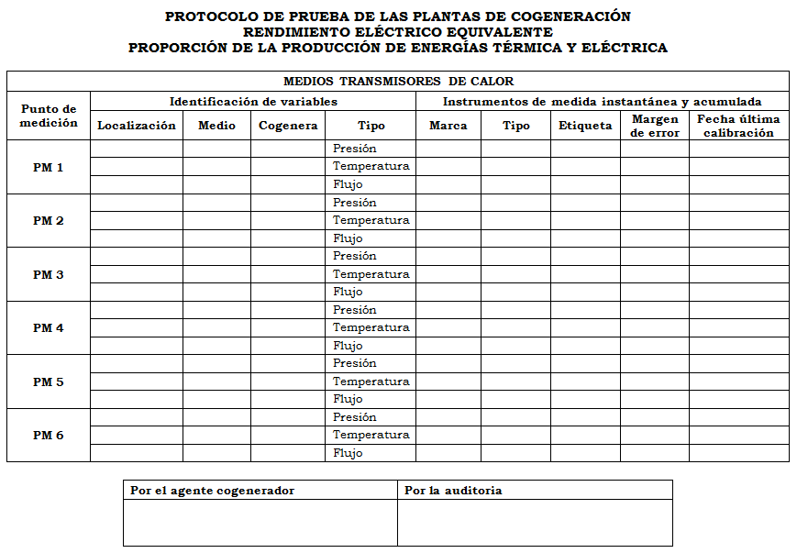
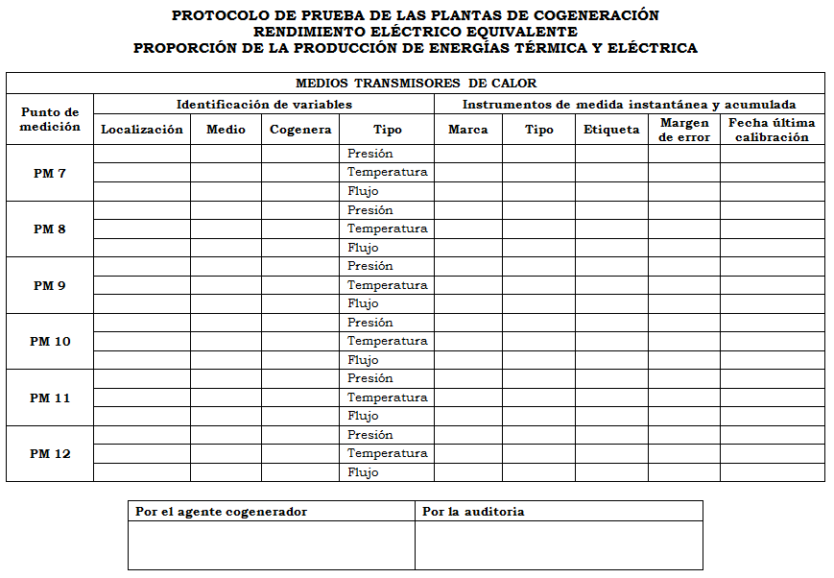
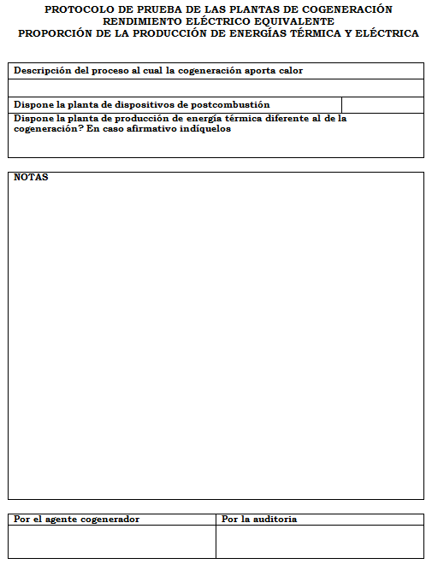
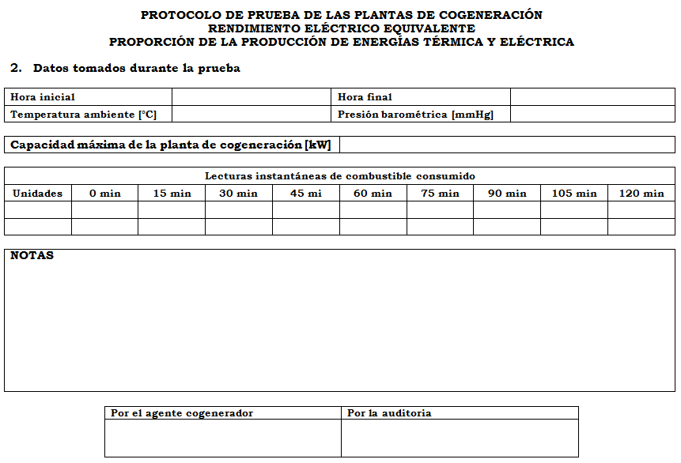

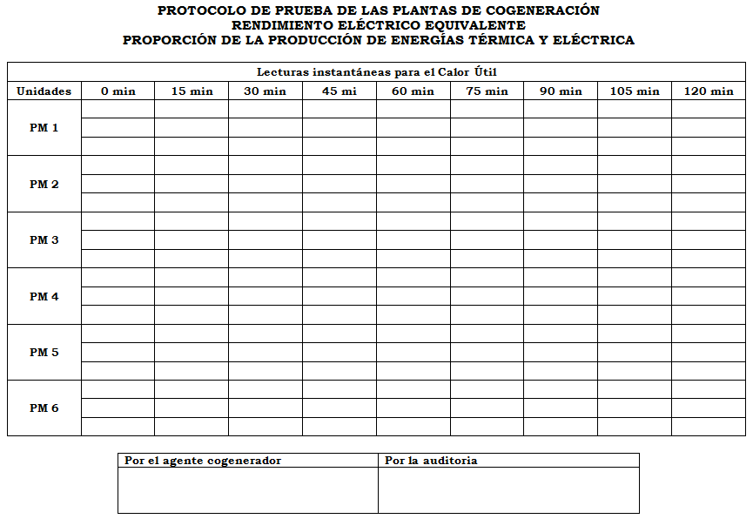
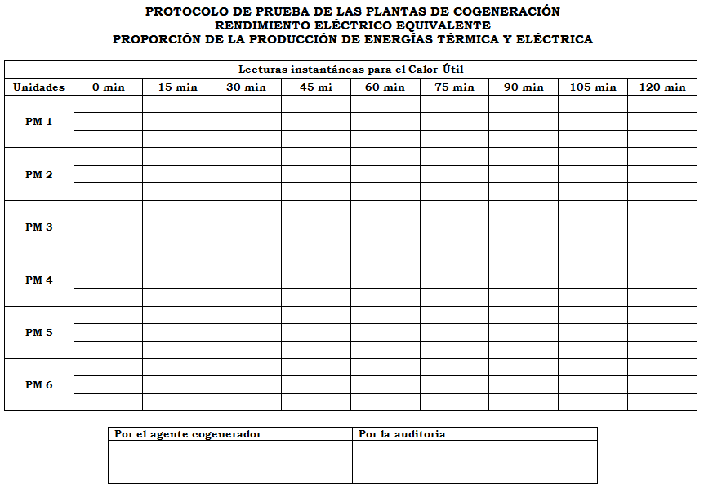
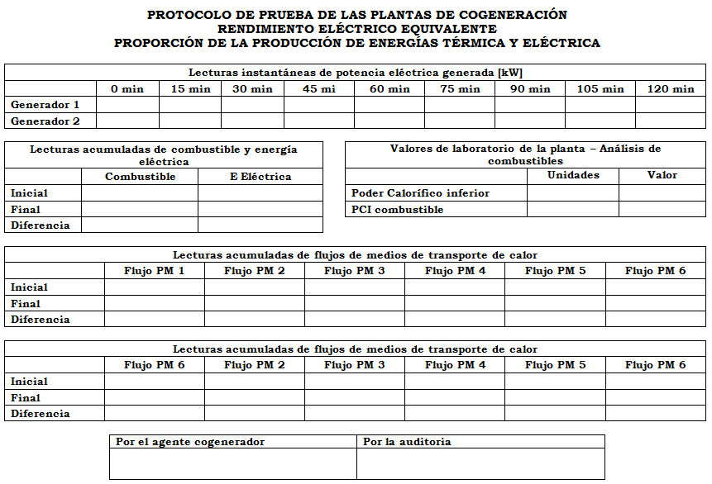
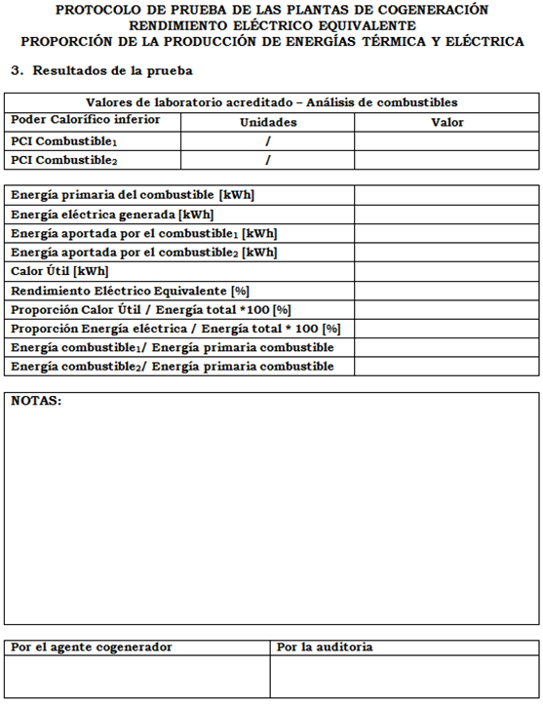

TOMÁS GONZÁLEZ ESTRADA | JAVIER AUGUSTO DÍAZ VELASCO
Viceministro de Minas y Energía | Director Ejecutivo
Delegado del Ministro de Minas y Energía
Presidente

